集美大学实验报告
班级 计算2512 学号 202521331048 姓名 方鹏潮 成绩
课程 《数据结构》 日期 2026年5月22日
实验项目 | 实验六：图的存储结构及其遍历 | 指导老师 | 杨艳华
实验目的 | 本实验旨在通过实现图的邻接矩阵与邻接表存储结构，以及深度优先（DFS）和广度优先（BFS）遍历算法，深入掌握图的两种存储表示及遍历方法，具体包括：  - 掌握邻接矩阵（MGraph）和邻接表（ALGraph）两种图的存储结构，理解各自优缺点  - 实现邻接矩阵与邻接表的创建（CreateMat/CreateAdj）及输出（DispMat/DispAdj）  - 实现基于邻接表的非递归DFS（显式栈）和BFS（队列），掌握遍历序列的生成方式  - 实现DFS生成树和BFS生成树，通过父结点数组记录生成树边集
一、实验内容

针对带权有向图，实现以下5项菜单驱动操作：①构造图的邻接矩阵Gm ②构造图的邻接表Ga ③图的深度优先遍历（DFS）【非递归，显式栈】 ④图的广度优先遍历（BFS）【队列】 ⑤顶点3出发的DFS生成树与BFS生成树 ⑥退出。多文件组织：graph.h（数据结构定义与函数声明）、graph.c（各功能函数实现）、main.c（主程序菜单）。输入格式：顶点数n和边数e，以及每条边的起点、终点、权值（格式 u,v,w）。

二、问题分析

本实验包含两大子系统：①图的存储：邻接矩阵（MGraph）用二维数组 edgs[MAXV][MAXV] 存储边权，初始化为无穷大（32767），输入时按起点-终点-权值写入对应位置；邻接表（ALGraph）用链式结构，每个顶点维护一个以 ArcNode 组成的单链表，存储邻接点下标和边权，新结点采用头插法插入。②图的遍历：DFS 采用显式栈实现，将起点入栈后循环取栈顶元素，遍历其邻接链表找到第一个未访问邻接点后压栈并 break；若无未访问邻接点则出栈回溯；BFS 采用循环队列实现，起点入队后循环取队头，将其所有未访问邻接点依次入队；生成树通过 parent[] 数组记录每个顶点的父结点，遍历过程中建立边 (parent[w], w)。

三、数据结构（或抽象数据类型）定义

核心数据结构如下（详见 graph.h）：

// --- graph.h ---
typedef struct ArcNode{
int adjvex; // 邻接点下标
int weight; // 边权
struct ArcNode *nextarc;
}ArcNode;

typedef struct VNode{
int data;
ArcNode *firstarc;
}VNode, AdjList[100];

typedef struct {
AdjList vertices;
typedef struct {
int n, e;
}ALGraph;

四、主要功能函数定义及程序流程图

1. 函数定义及程序整体结构

// ---- graph.h / graph.c ----
void CreateMat(MGraph *G); // 建立邻接矩阵
void CreateAdj(ALGraph *G); // 建立邻接表
void DispMat(MGraph G); // 输出邻接矩阵
void DispAdj(ALGraph G); // 输出邻接表
void DFS(ALGraph G,int v,int visited[]); // 深度优先遍历（非递归）
void BFS(ALGraph G,int v,int visited[]); // 广度优先遍历（队列）
void DFSTree(ALGraph G,int v,int parent[]); // DFS生成树
void BFSTree(ALGraph G,int v,int parent[]); // BFS生成树
void DestroyMat(MGraph *G); // 销毁邻接矩阵
void DestroyAdj(ALGraph *G); // 销毁邻接表

// ---- main.c ----
int main(); // 菜单驱动：选项1~6分别调用上述各功能

2. 主要功能函数算法及程序流程图

（1）CreateAdj / CreateMat：邻接表创建时，先初始化所有顶点（data=i, firstarc=NULL），再逐条读取边信息（u,v,w），动态分配 ArcNode 节点并用头插法插入 vertices[u] 链表。邻接矩阵创建时，先初始化 edgs[i][j]=32767（无穷大），再按输入设置 edgs[u][v]=w。

（2）DFS（非递归）：初始将起点 v 入栈，置 visited[v]=1，打印 v。循环取栈顶 x，遍历 vertices[x] 的邻接链表，找到第一个未访问邻接点 w 则置 visited[w]=1，打印 w，w 入栈并 break；若链表遍历完未找到则出栈。循环直至栈空。

（3）BFS（队列）：初始将起点 v 入队，置 visited[v]=1，打印 v。循环取队头 x，遍历 vertices[x] 的邻接链表，对每个未访问邻接点 w 置 visited[w]=1，打印 w，w 入队，再移动到 nextarc。循环直至队空。

（DFS非递归流程图见下图）
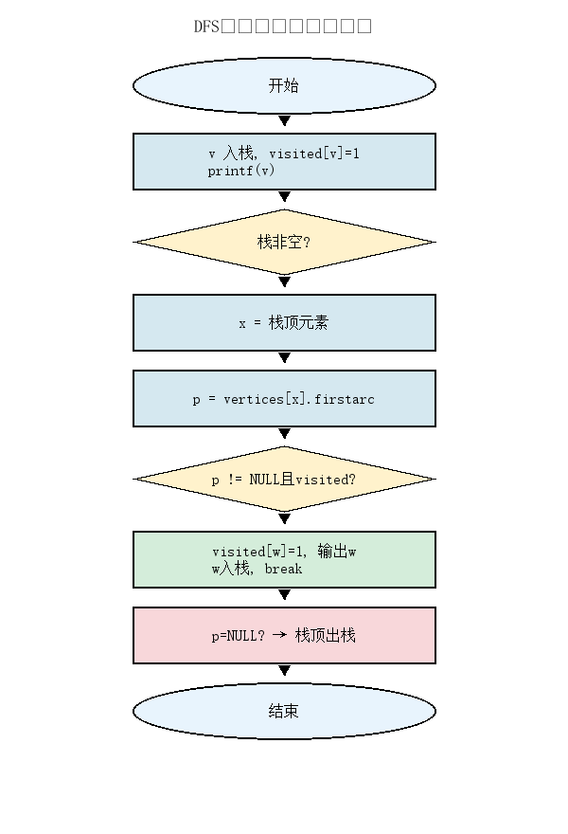

（BFS流程图见下图）
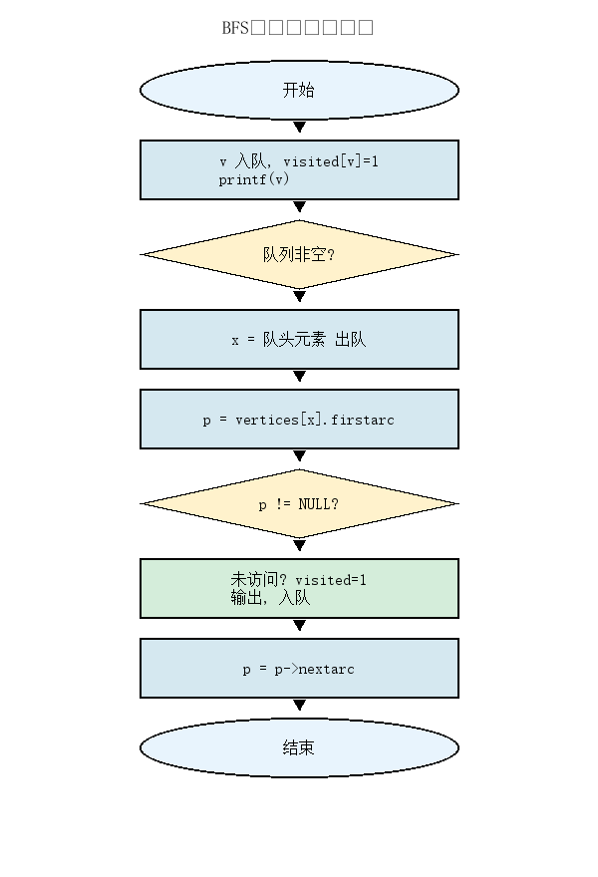

五、运行结果

运行程序后控制台显示菜单，测试输入：顶点数5，边数7，边信息：0,1,2 / 0,3,6 / 1,2,3 / 1,3,8 / 2,3,7 / 3,4,9 / 1,4,5。选1成功创建邻接矩阵并输出，非邻接处显示∞；选2成功创建邻接表并输出各顶点邻接链表；选3以顶点0为起始DFS，输出遍历序列：0 1 2 3 4；选4以顶点0为起始BFS，输出遍历序列：0 1 3 2 4（按邻接表头插顺序）；选5输出顶点3出发的DFS生成树边与BFS生成树边；选6退出。所有功能运行正确，输出与手工推算一致。

六、错误记录和解决

DFS遍历时出现重复访问顶点
：在 DFS 非递归实现中，初始版本对邻接链表的遍历缺少 visited 标志检查，导致同一邻接点被多次标记入栈，出现重复输出。排查后发现是在邻接表头插法创建时，已访问状态判断应使用 visited[w]!=0 而非 visited[w]==-1；修改为 if(!visited[w]) 后，确保只有未访问顶点才被压栈，遍历结果恢复正确。

七、心得体会

- 通过实现邻接矩阵和邻接表两种存储结构，深刻体会了稠密图与稀疏图在空间效率上的差异，以及链式存储在动态边插入时的灵活性
- DFS（显式栈）与BFS（队列）的实现对比，深刻揭示了深度与广度两种搜索策略在数据结构选择上的本质差异
- 通过 parent[] 数组记录生成树边集的方式，使我理解了如何在遍历过程中同步建立生成树，为最小生成树等后续算法打下基础
- 多文件组织（graph.h + graph.c + main.c）使代码结构清晰，职责分离，数据结构定义与算法实现分离，培养了良好的模块化编程习惯

